GUIA DE SMUSD PARA PADRES DE LOS SÍNTOMAS DEL COVID19
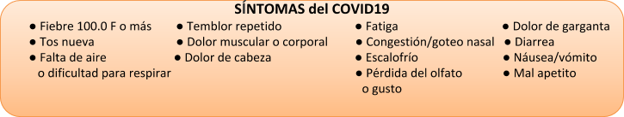

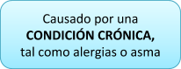
O O
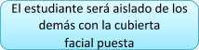
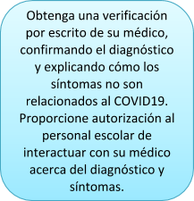

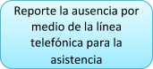

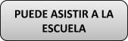

_____________________________________________________________________________
Guia de regreso a la escuela:
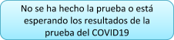
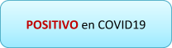
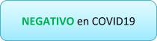
O O

